**ภาคผนวก ก**

**คู่มือการติดตั้งโปรแกรม**

1. **การติดตั้งเกม**
2. แตกไฟล์ zip

Visual_Novel_Detective_Game_Application-pc.zip

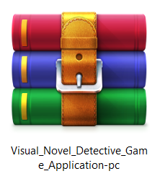

**รูปที่ ก.1** แสดงรูป Visual_Novel_Detective_Game_Application-pc.zip

1. เปิดไฟล์

Visual_Novel_Detective_Game_Application

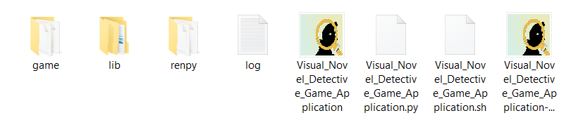

**รูปที่ ก.2** แสดงรูปภายในไฟล์